参评组别： B 类
专业分类： 车工
课程名称： 车工技能训练

唐 山 市 技 工 学 校
优秀教案评选活动参评教案

车槽和切断

作者姓名： 周俣峥
单 位： 唐山劳动技师学院
通讯地址： 丰南西城区国丰大街
邮政编码： 063300
联系电话： 15933044065

唐山劳动技师学院
教师课时授课计划
专业： 车 工 课题序号：
课题： 三、（第二单元） 车槽和切断
授课题目与要求： 1.熟练掌握切断刀、切槽刀的刃磨。
2.掌握沟槽的车削方法和测量方法。
3.熟悉各种沟槽的技术要求及应用场合。
4.了解沟槽的种类及车削时的进给方法。
时间
教具、工具、教材、设备： 教课书、教案、切断车刀、砂轮、车床、各种卡钳、游标卡尺、等 。
重点：掌握切断、车沟槽的基本方法。
难点：矩形槽的车削方法。
新课题纲： 磨切断刀、沟槽刀。车各种沟槽及切断。
课外作业： 圆弧槽、梯形槽各部分尺寸计算。
任课教师 教研组长
年 月 日 年 月 日
课后小记与改进措施：磨切断刀（切直槽刀）时，两个副后面一定要对称，是平面或内凹的曲面。

唐山劳动技师学院
教师课时授课计划
课程： 车工技能训练 第 周
授课日期
授课班级
出 缺 席
课 题 |  |  |  | 车外沟槽、和切断
入 门 指 导 |  | A、组织教学：  1、 1、检查学生出勤：集合、点名、登记考勤。  2、检查学生劳保用品的佩带：要求学生进车间必须穿工作服，带工作帽，女学生不允许穿高跟鞋。  3、进行安全教育：要求学生在操作过程中，一定要遵守安全操作规程。  4、宣布课堂纪律：要求学生提前十分钟进入车间做好准备。不允许在车间打闹不允许随便出入车间，有时请假,不允许做一些与实习无关的事。
巡回指导 |  | 1、各个工位指导，检查学生模仿、练习情况。  2、检查学生课堂纪律。
结束指导 |  | 1、掌握切断刀、切槽刀的刃磨方法。  2、 纠正不正确的实习姿势、动作。
 | 教  学  过  程 |  | 课题三、车沟槽和切断  一、实习教学要求  1.熟练掌握切断刀、切槽刀的刃磨。  2.掌握沟槽的车削方法和测量方法。  3.熟悉各种沟槽的技术要求及应用场合。  4.了解沟槽的种类及车削时的进给方法。  二、相关工艺知识  用车削方法加工工件的槽称为车槽。工件外圆和平面上的沟槽称为外沟槽，工件内孔中的沟槽称为内沟槽。  常见的外沟槽有外圆沟槽、45°外斜沟槽和平面沟槽等，如图2-54所示。  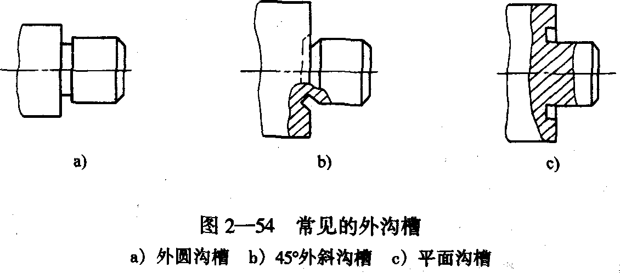  沟槽的形状有矩形、圆弧形和梯形等，如图2--55所示。  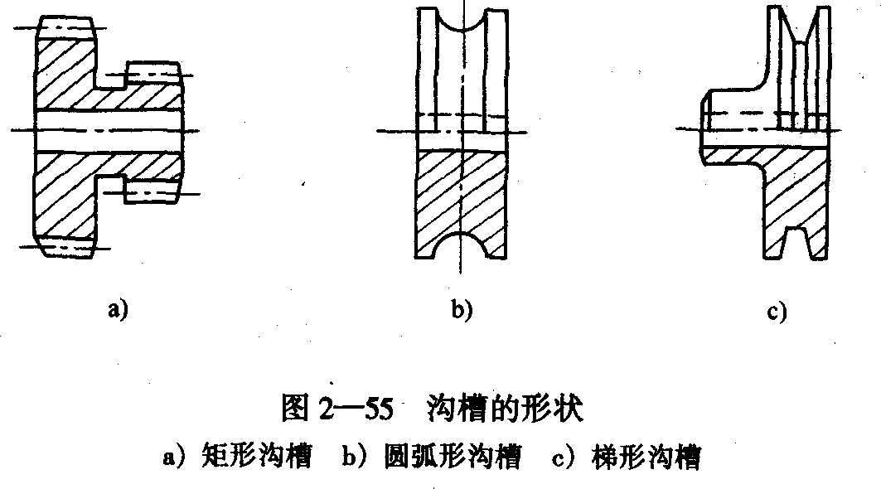  1、车较宽的沟槽。  可以采用多次直进法车削。  - 划线确定沟槽的轴向位置。  - 粗车成形，在两侧槽壁及槽底留0.1——0.3㎜的精车余量。  - 精车基准槽壁精确定位。  - 精车第二槽壁，通过试切削保证槽宽。  - 精车槽底保证槽底直径。  2、沟槽的测量  精度要求低的沟槽，一般采用钢直尺和卡钳测量。  精度较高的沟槽，底径可用千分尺，槽宽可用样板、游标卡尺、塞规等检查测量。  四、看生产实习图确定练习件的加工步骤  1、车平面。  2、粗车外圆至38.5 mm，长30 mm。  3、精车外圆至声38 mm，长30 mm至要求。  4、从右至左粗、精车各矩形沟槽至尺寸要求。  5、检查质量合格后取下工件。  五、注意事项  1.工件伸出长度不应过长。  2.切口尽量接近卡盘。  3.在车削过长工件时应加顶尖。  4.切断时加注切削液。 |  |  |  |  |  | （五分钟）  把坯料或工件切成两段(或数段)的加工方法称为切断。在车床上切断一般采用正向切断法，即车床的主轴(工件)正转，切断刀横向进给进行车削。（十分钟）  车槽方法重点突出，放大模型演示。（十五分钟）  （十分钟）  （五分钟）
  车外圆沟槽 | 车槽刀的装夹  外  圆  沟  槽  车  削  方  法 | 三、车槽  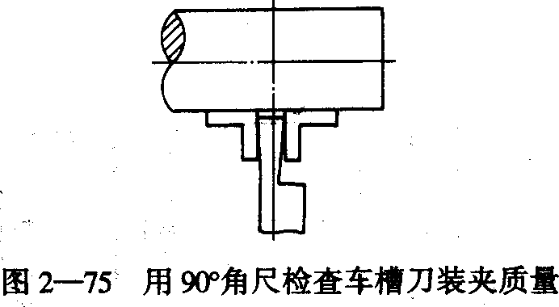  车槽刀装夹必须垂于工件  轴线，否则车出的槽壁可能  不平直，影响车槽的质量装  夹车槽刀时，可用90°角尺  检查车槽刀(或切断刀)的副  角，如图：  车精度不高且宽度较窄的矩形沟槽时，可用刀宽等于槽宽的车槽刀，采用直进法一次进给车出(图2--76) 车精度要求较高的矩形沟槽时，一般采用二次进给车成。第一次进给车沟槽时，槽壁两侧留有精车余量，第二次进给时用等宽车槽刀修整。也可用原车槽刀根据槽深和槽宽进行精车，如图2--77所示。  车削较宽的矩形沟槽时，可用多次直进法切割(图2-78)，并在槽壁两侧留有精车余量，然后根据槽深和槽宽精车至尺寸要求。  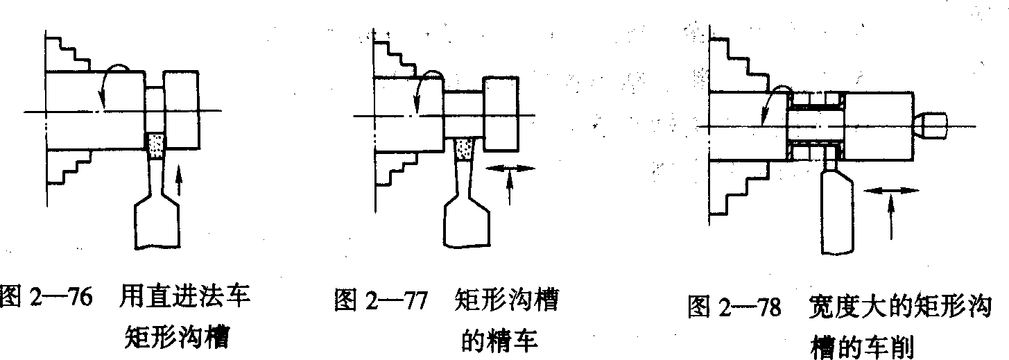  车削较小的圆弧形槽，一般以成形刀一次车出。较大的圆弧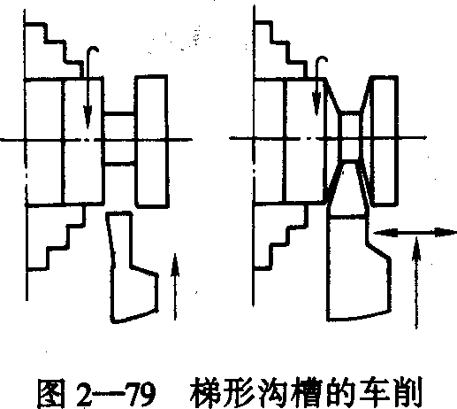形槽，可用双手联动车削，以样板检查修整。  车削较小的梯形槽，一般以成形刀一次车削完成。较大的梯形槽，通常先车削直槽，然后用梯形刀采用直  进法或左右切削法完成，如图2—79所示

课题三、车沟槽和切断
一、实习教学要求
1.熟练掌握切断刀、切槽刀的刃磨。
2.掌握沟槽的车削方法和测量方法。
3.熟悉各种沟槽的技术要求及应用场合。
4.了解沟槽的种类及车削时的进给方法。

二、相关工艺知识
用车削方法加工工件的槽称为车槽。工件外圆和平面上的沟槽称为外沟槽，工件内孔中的沟槽称为内沟槽。
常见的外沟槽有外圆沟槽、45°外斜沟槽和平面沟槽等。
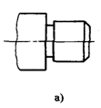
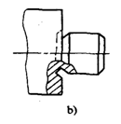

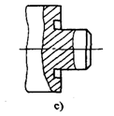

沟槽的形状有矩形、圆弧形和梯形等。
三、车槽
车槽刀装夹必须垂于工件轴线，否则车出的槽壁可能不平直，影响车槽的质量装夹车槽刀时，可用90°角尺检查车槽刀(或切断刀)的副角。
车削较宽的矩形沟槽时，可用多次直进法切割，并在槽壁两侧留有精车余量，然后根据槽深和槽宽精车至尺寸要求。
1、车较宽的沟槽。
可以采用多次直进法车削。
划线确定沟槽的轴向位置。
粗车成形，在两侧槽壁及槽底留0.1——0.3㎜的精车余量。
精车基准槽壁精确定位。
精车第二槽壁，通过试切削保证槽宽。
精车槽底保证槽底直径。
2、沟槽的测量
精度要求低的沟槽，一般采用钢直尺和卡钳测量。
精度较高的沟槽，底径可用千分尺，槽宽可用样板、游标卡尺、塞规等检查测量。

1、车平面。
2、粗车外圆至38.5 mm，长30 mm。
3、精车外圆至声38 mm，长30 mm至要求。
4、从右至左粗、精车各矩形沟槽至尺寸要求。
5、检查质量合格后取下工件。

